鹅平均每天吃多少饲料，育肥鹅饲料配方成本低
在养殖鹅的过程中，相信很多养殖户的人都会用鹅饲料自配料，它不仅节约养殖成本，还能满足鹅的生理需要又不造成营养浪费。改善肉鹅的品质，提高经济效益，以下介绍不同阶段的鹅饲料自配方:
鹅饲料自配料
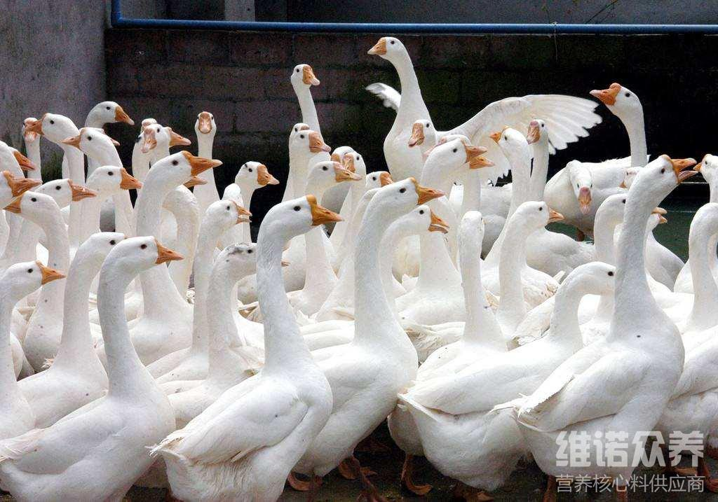
一、鹅的各生长阶段饲料自配方：
1-20日龄肉鹅的饲料自配料：
玉米60%、豆粕25%、麦麸12.2%、贝壳粉2.5%、维诺鹅用多维0.1%，维诺霉清多矿0.1%，维诺复合益生菌0.1%。
20-30日龄肉鹅的饲料自配料：
玉米58%、麸皮22.2%、豆粕18%、贝壳粉1.5%、维诺鹅用多维0.1%，维诺霉清多矿0.1%，维诺复合益生菌0.1%。
30-45日龄肉鹅的饲料自配料：
玉米45%、麸皮12.2%、皮糠20%、豆粕15%、贝壳粉7.3%、食盐0.2%、维诺鹅用多维0.1%，维诺霉清多矿0.1%，维诺复合益生菌0.1%。
二、仔鹅饲料自配料：
玉米55% ，麦麸16.7% ，豆粕22% ，杂粕5% ，植物油1% ，维诺鹅用多维0.1%，维诺霉清多矿0.1%，维诺复合益生菌0.1%。
三、生长鹅饲料自配料：
玉米60% ，麦麸17% ，豆粕15.7% ，杂粕5% ，植物油2% ，维诺鹅用多维0.1%，维诺霉清多矿0.1%，维诺复合益生菌0.1%。
四、育肥鹅饲料自配料：
玉米63% ，麦麸14% ，豆粕14% ，杂粕6.2% ，植物油2.5% ，维诺鹅用多维0.1%，维诺霉清多矿0.1%，维诺复合益生菌0.1%。
五、产蛋鹅饲料自配料：
玉米55% ，麦麸16% ，豆粕22% ，杂粕5.7% ，植物油1% ，维诺鹅用多维0.1%，维诺霉清多矿0.1%，维诺复合益生菌0.1%。
鹅的饲料本身就是很关键的一步，各阶段的肉鹅饲料能够快速成长，营养均衡，缩短出栏周期。添加鹅用多维补充多种营养维生素，促进鹅的生长，抗各种应激，提高免疫力，复合益生菌改善肠道菌群，提高肠道吸收率，增强体质，增加经济效益。

